издается с августа 2012 года  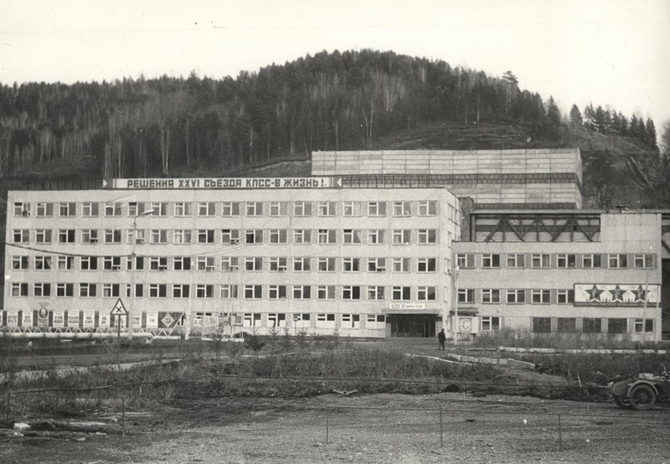  выходит 2 раза в месяц | Официальное издание органов местного самоуправления муниципального образования поселок Большая Ирба  № 1 15 августа 2012 года

Распоряжением Председателя Большеирбинского поселкового Совета депутатов утверждено официальное издание муниципального образования поселок Большая Ирба «Ирбинский вестник», для опубликования и обнародования нормативно-правовых документов затрагивающих права, свободы и обязанности человека и гражданина, разработанными и принятыми администрацией поселка и Большеирбинским поселковым Советом депутатов. Периодичность выпуска газеты «Ирбинский вестник» 2 раза в месяц тиражом в 50 экземпляров.

Газета «Ирбинский вестник»  Учредитель Большеирбинский поселковый Совет депутатов  Тираж 50 экз. | Отпечатано в администрации мо поселок Большая Ирба Курагинского района Красноярского края р.п. Большая Ирба, ул. Ленина. дом 2 тел. 6-32-65  Подписано в печать 14.08.2012  Отпечатано 15.08.2012

